DINKOPUM Dorong UMKM Tulangan Naik Kelas Lewat Roadshow Sosialisasi Perizinan
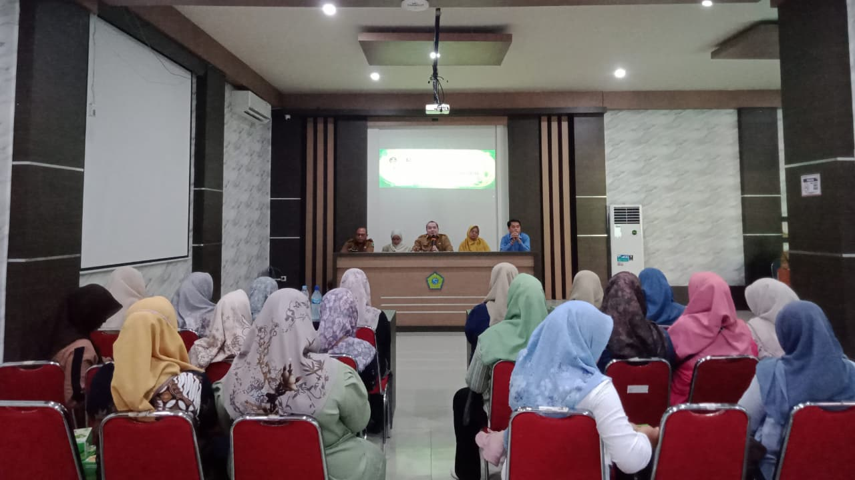
TULANGAN – Dinas Koperasi dan Usaha Mikro (DINKOPUM) terus mendorong penguatan sektor usaha mikro melalui Roadshow Sosialisasi Perizinan bagi Usaha Mikro di Kecamatan Tulangan. Kegiatan ini digelar sebagai langkah untuk meningkatkan pemahaman dan kapasitas pelaku usaha, mulai dari aspek legalitas hingga pengembangan pola pikir kewirausahaan.
Dalam kegiatan tersebut, Natagara ditunjuk sebagai penyedia narasumber yang kompeten untuk memberikan edukasi dan wawasan kepada para pelaku usaha mikro. Melalui kegiatan ini, peserta tidak hanya mendapatkan pengetahuan mengenai perizinan berusaha, tetapi juga memperoleh wawasan yang dapat mendukung pengembangan usaha agar lebih terarah dan berkelanjutan.
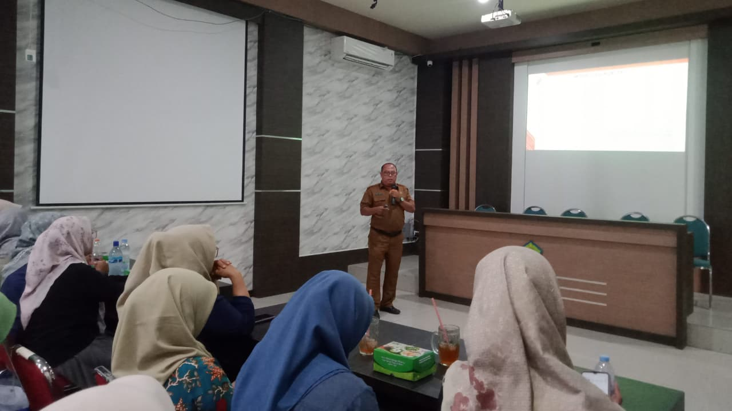
Kegiatan diawali dengan sambutan dari DINKOPUM yang disampaikan oleh Bapak Amat Adi Subhan, kemudian dilanjutkan dengan sambutan dari Kecamatan Tulangan. Setelah rangkaian pembukaan, kegiatan dilanjutkan dengan penyampaian sejumlah materi yang dirancang sesuai dengan kebutuhan pelaku usaha mikro di Kecamatan Tulangan.
Materi pertama disampaikan oleh Dinas Penanaman Modal dan Pelayanan Terpadu Satu Pintu (DPMPTSP) dengan topik “Pemahaman dan Pelaksanaan Perizinan Berusaha Berbasis Risiko.” Dalam sesi ini, peserta mendapatkan pemahaman mengenai pentingnya legalitas usaha. Selain itu, tersedia pula layanan pembuatan Nomor Induk Berusaha (NIB) bagi pelaku usaha yang belum memiliki NIB maupun yang ingin menambahkan jenis usaha pada perizinannya.

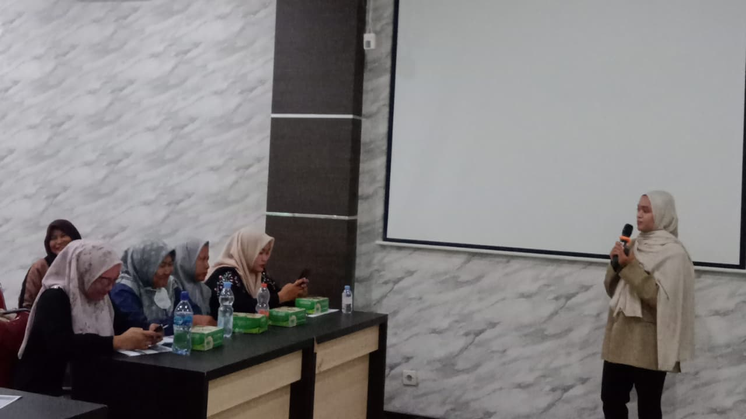
Rangkaian materi kemudian dilanjutkan oleh Lailatul Rohmah yang membawakan materi “Mindset Kewirausahaan Usaha Mikro.” Materi ini memberikan pemahaman kepada peserta mengenai pentingnya membangun pola pikir kewirausahaan, sikap percaya diri dalam menjalankan usaha, serta kemampuan melihat peluang untuk mengembangkan bisnis di tengah persaingan.
Selanjutnya, Syamsul Arifin menyampaikan materi “Program Pembinaan dan Fasilitas Usaha Mikro.” Peserta mendapatkan informasi mengenai berbagai program pembinaan dan fasilitas yang dapat dimanfaatkan untuk mendukung perkembangan usaha mikro. Materi ini diharapkan dapat membantu pelaku usaha lebih aktif dalam memanfaatkan dukungan yang tersedia untuk meningkatkan kapasitas usahanya.
Antusiasme peserta turut terlihat selama kegiatan berlangsung. Salah satu peserta, Ibu Dewi dari UMKM Desa Kenongo, menyampaikan apresiasinya. “Pelatihan hari ini dengan tema Roadshow Sosialisasi Perizinan UMKM untuk Kecamatan Tulangan bagi saya sangat bermanfaat sekali. Untuk ke depannya, saya berharap di Kecamatan Tulangan akan berlangsung seperti ini setiap bulannya, dengan kegiatan yang lebih menarik lagi dan bermanfaat bagi UMKM Tulangan,” ungkapnya.
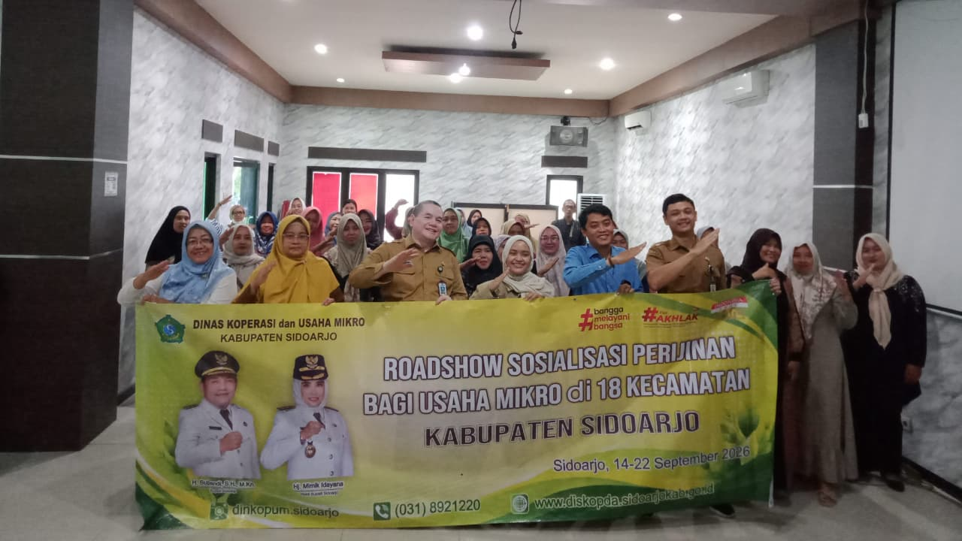
Melalui kegiatan ini, DINKOPUM bersama Natagara berharap pelaku usaha mikro di Kecamatan Tulangan semakin memahami pentingnya legalitas serta memiliki bekal pengetahuan untuk mengembangkan usahanya. Dengan adanya edukasi, layanan perizinan, pembinaan, dan fasilitas usaha, kegiatan tersebut diharapkan dapat mendorong UMKM Tulangan menjadi lebih tertib, mandiri, inovatif, dan berdaya saing, sehingga mampu naik kelas dan berkembang secara berkelanjutan.

